

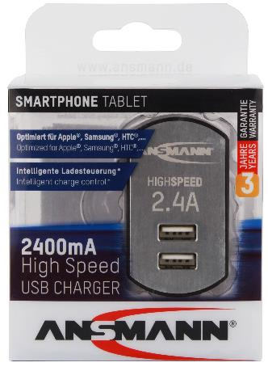
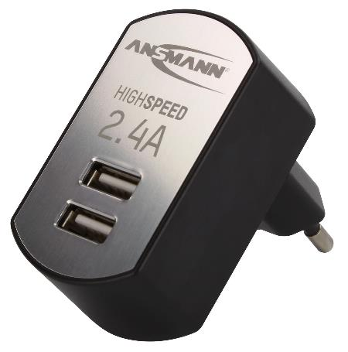

ANSMANN High Speed USB charger 2.4A
Inteligentní univerzální nabíječka se dvěma USB porty
Chrání vaše koncové zařízení i samotnou nabíječku před přetížením a zkratem
Automatické monitorování výstupního napětí a výstupního proudu
S inteligentním řízením nabíjení, které automaticky detekuje a používá nejvyšší možný nabíjecí proud pro vaše koncová zařízení
Vhodné pro zařízení, která lze nabíjet přes USB Kompatibilní s Samsung, Apple, Nokia, HTC, MP3 přehrávači, navigačními zařízeními a dalšími smartphony a mobilními telefony
Kompaktní a prostorově úsporná konstrukce-velmi dobrá haptika
Vstup: 100-240 V (lze použít po celém světě)
Výstup: 5V max. 2400mA

INFORMATION

Product name: iUSBCHARGER 2.4 DUO
Article number: 1001-0031
EAN code: 4013674067114
Product: 60x34x61mm / 58g

Packaging + product: 86x68x123mm / 104g
Packaging unit: 16 (380x45x180mm)
Delivery: CW 08/2016
Customs tariff number: 85044055
RRP: 17.99 €
Material group: 01

